**输入输出运行说明：**

本程序的输入文件为 **quick.py** ，**quick.py**文件中为需要解析的快排程序。（**quick.py**文件和所有文件都需放在一个目录下）执行本程序则只需要运行 main.py 文件即可。输出则显示在控制台。

**解析样例如下：**

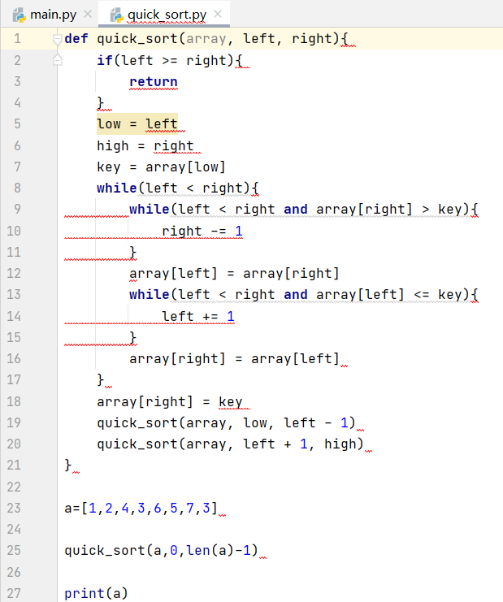

**程序输出结果如下：**

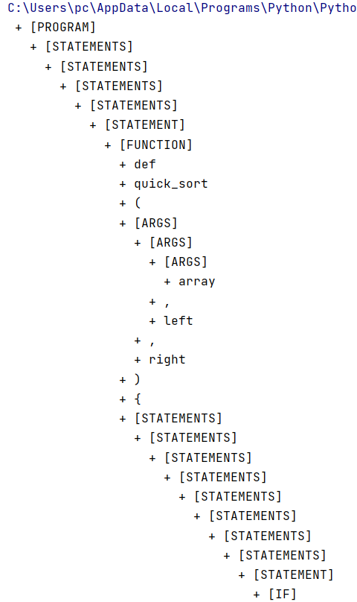 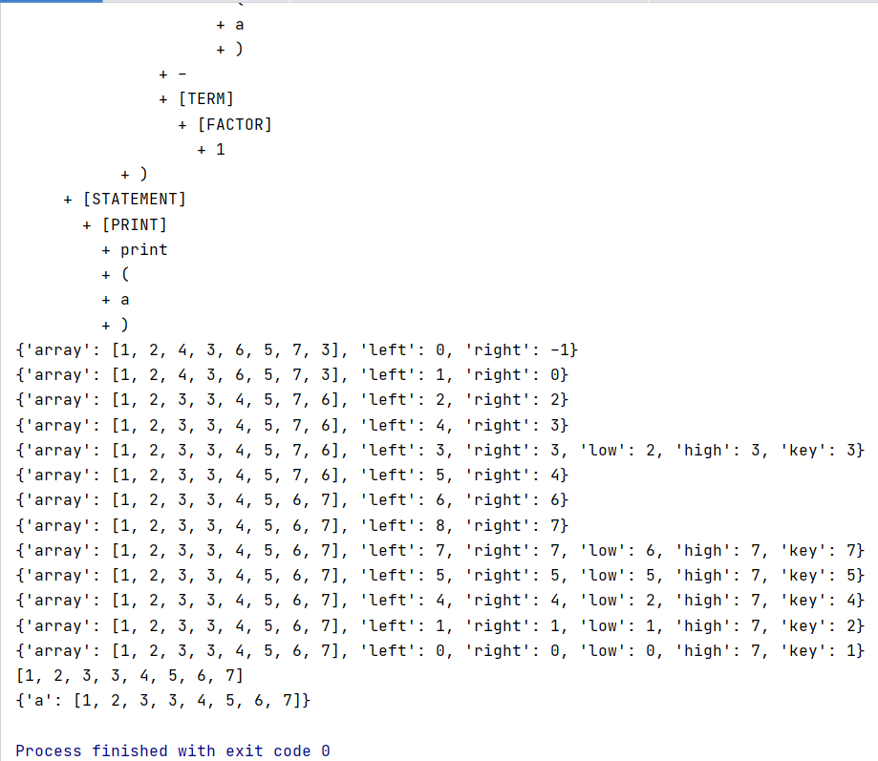

**设计思路：**

其他部分设计和前几次文件并未有太多差别，添加了return和def一些逻辑，因此不加赘述。

最主要的难点还是在于节点的问题。因为快排的核心是递归，所以程序主要是针对return语句的处理，为此，我为每一个statement语句设置了一个返回值，它可以为None、BREAK、RETURN或其他值；在statements循环执行时，当遇到一个statement的状态为BREAK或RETURN时，statements立即停止执行，并将自己的状态也设置为BREAK或RETURN；BREAK是由当前结点的某个值为while或for的父节点对应处理、RETURN则是由当前function的树根处理。

